**Памятка о безопасности детей в быту**

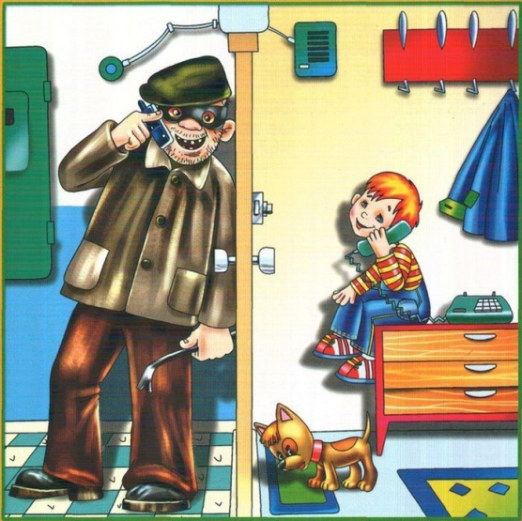

Родители должны понимать, что как только малыш научится свободно передвигаться по комнате, он начнет исследовать провода и розетки, находить на полу давно потерянные пуговицы и таблетки, выпавшие из упаковки. Сделав первые шаги, он будет пытаться влезть на стулья и диваны, стянуть скатерти и занавески, а также кастрюли с плиты. При этом он постоянно будет ускользать от внимания взрослых: многие несчастные случаи происходят, когда малыш находится дома с родителями.

Вот небольшая памятка, которая поможет вам предусмотреть меры безопасности детей в быту.

**Необходимо:**

* Убрать шнуры от бытовых приборов с открытого пространства.
* Закрыть розетки предохранителями.
* Не оставлять без присмотра утюг, электрочайник, щипцы для завивки волос, кипятильник, паяльник и т.д.
* Также стоит поставить подальше хрупкие предметы из стекла и пластика, градусник, все сыпучие мелочи: монеты, таблетки, канцелярские скрепки, кнопки и т.д.
* Всю бытовую химию спрячьте в места, до которых ребенок не сможет добраться: в шкафы, на полки, ящики, расположенные достаточно высоко
* Если в доме есть спички, просто положите их в недоступное место.

**ДЕТИ И ГАЗ**

Объясните детям, чем опасна утечка газа. Можете рассказать истории о взрыве бытового газа, подкрепив свои слова фотографиями из интернета о последствиях подобных происшествий.

Вода или бульон, загасившие конфорку, могут стать причиной такой утечки. В воздухе ощущается резкий запах газа. Что нужно делать в такой ситуации?

* Если дома взрослые, немедленно сообщить им об этом.
* Не пытаться зажечь газ немедленно: если утечка существенная, может произойти взрыв!
* Не включать свет в кухне.
* Открыть окно и подождать, пока газ выветрится.
* Очистить плиту. Только теперь можно вновь зажечь конфорку и продолжить готовить.

**ДЕТИ И ЭЛЕКТРИЧЕСТВО**

Правила безопасности, связанные с использованием электричества для детей:

* Нельзя включать электроприборы без разрешения взрослых и в их отсутствие.
* Если ты обнаружил неисправную розетку, сразу сообщи об этом взрослым!
* Не дотрагивайся мокрыми руками до включенных электроприборов. Это опасно!
* Никогда нельзя тянуть электрический шнур, включенный в розетку. Это может привести к повреждению шнура, штепселя или самой розетки.
* Следи за тем, чтобы шнуры были аккуратно убраны, тем более, если у тебя есть животные в доме. Питомцы могут их погрызть, а твои члены семьи зацепиться ногой о такой шнур и упасть.
* Никогда не подходи к оборванным проводам, сообщи о них взрослым!
* Не играй вблизи проводов. Может ударить током!
* Не прячься в грозу под деревом! Электрическая молния может попасть в дерево, возможно возгорание!

**ДЕТИ И ПОЖАР**

* Основная опасность бытового газа – это его утечка. Она может привести к возгоранию или взрыву. Также бытовой газ может стать причиной удушья и привести к смерти. Поэтому если ты почувствовал запах газа, следует немедленно сообщить об этом взрослым, вместе с ними проветрить квартиру, проверить и закрыть все краны плиты, вызвать аварийную газовую службу.
* Запрещено использовать газовую плиту для обогрева помещения или сушки белья.
* Не пользуйся газовой плитой без присмотра родителей!
* Нельзя играть со спичками и зажигалками!
* Категорически запрещается зажигать бенгальские огни и фейерверки, если рядом нет взрослых.
* В частном секторе существует еще одна опасность – печка. Детям категорически запрещается открывать дверцу печи.

*Что делать, если начался пожар?*

* Если пламя небольшое, его можно потушить, накрыв плотным одеялом и залив водой.
* В случае, если огонь не гаснет, необходимо отойти от него на достаточно безопасное расстояние и вызвать пожарных, если есть возможность, то обратиться к соседям за помощью.
* Если выход из квартиры отрезан огнем, необходимо сразу вызвать пожарных.
* Нужно помнить, что дым гораздо опаснее огня, и чаще в пожарах люди гибнут именно из-за дыма. Если в квартире сильное задымление, необходимо опуститься на четвереньки, так как внизу дыма меньше, и пробираться к выходу ползком. Если есть возможность, то нужно смочить ткань, и дышать через неё.
* При пожаре запрещено пользоваться лифтами, чаще всего они отключаются.
* Ожидая пожарных, нужно стараться сохранять спокойствие, не пытаться прыгать из окон, а по прибытию их слушать и четко выполнять все указания спасателей.

**ДЕТИ И ОСТРЫЕ ПРЕДМЕТЫ, БЫТОВАЯ ХИМИЯ, ЛЕКАРСТВА**

* Разнообразные острые, режущие, колющие предметы – иглы, ножницы, ножи, вилки - должны лежать на своих местах и использоваться только по своему прямому назначению. Такими предметами нужно пользоваться в присутствии взрослых!
* Категорически запрещено употреблять лекарства без назначения врача и без присмотра взрослых.
* Уборку необходимо выполнять в латексных перчатках, так как чистящие и моющие средства бывают причиной аллергии. При ухудшении состояния или появлении отека необходимо срочно сказать об этом взрослым, вызвать врача и проветрить квартиру.